„Geniusz: Picasso” z dwiema głównymi nominacjami do Nagród Emmy 2018, w tym za najlepszy serial limitowany! W sumie seria zgarnęła aż 7 nominacji!

„Geniusz: Picasso” został nominowany do Nagrody Emmy 2018 jako najlepszy serial limitowany, ale to nie jedyna kategoria, w której pojawiła się ta produkcja kanału National Geographic. Między innymi do nagrody w kategorii najlepszy aktor pierwszoplanowy w serialu limitowanym nominowany został również Antonio Banderas za główną rolę ekscentrycznego artysty. W sumie seria "Geniusz: Picasso" otrzymała nominacje aż w siedmiu kategoriach! Gala 70. edycji Nagród Emmy odbędzie się 17 września.

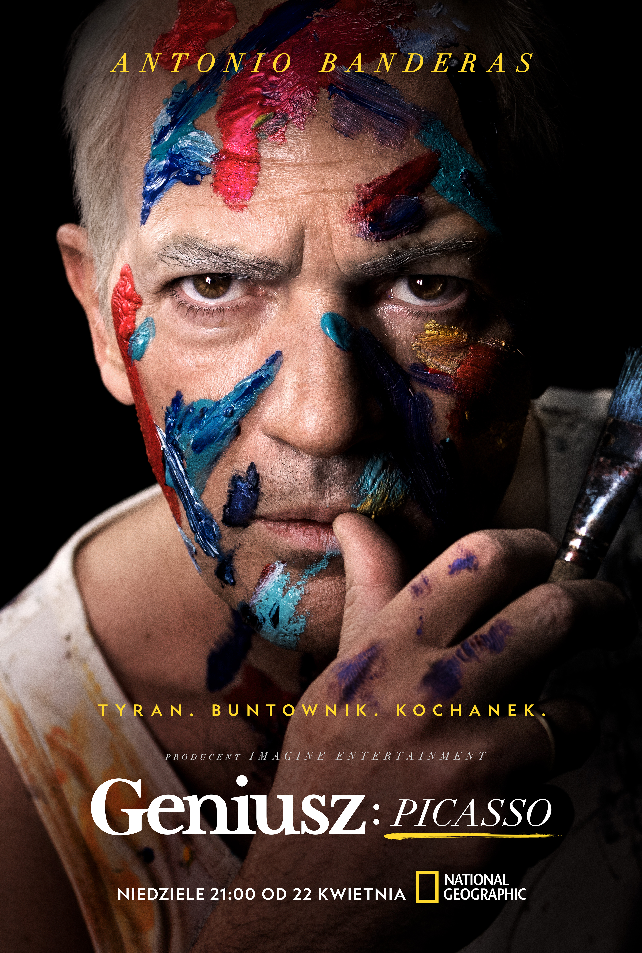

„Geniusz: Picasso” to druga część antologii telewizyjnej „Geniusz”. Tym razem twórcy nakreślili niezwykły portret jednego z najsłynniejszych i najbardziej wpływowych artystów XX wieku, którego kariera trwała nieprzerwanie przez 80 lat. „Geniusz: Picasso” pokazuje porywczy temperament i niezwykłą wenę twórczą, które były nierozerwalnie związane z pełnym zawirowań życiem prywatnym malarza - burzliwymi małżeństwami, licznymi romansami, zmieniającymi się sympatiami politycznymi i przelotnymi fascynacjami. W serii pojawia się również wątek polski związany z wizytą artysty na Światowym Kongresie Intelektualistów w Obronie Pokoju, który w 1948 roku odbył się we Wrocławiu.
Antonio Banderas, który wcielił się w tytułową rolę „Geniusza: Picasso” przeszedł ogromną metamorfozę, a rola którą stworzył nie pozostawia wątpliwości, że ojciec kubizmu i geniusz malarstwa to niezwykle złożona i zaskakująca postać.

“Jestem wdzięczny Akademii Telewizyjnej za to niezwykłe wyróżnienie. Kiedy dorastałem w Maladze, przechodziłem codziennie pod domem Pabla Picassa w drodze do szkoły. Trudno mi wyrazić w słowach to, co teraz czuję jako aktor, który zagrał tak istotną dla mnie postać. Tę nominację dedykuję mieszkańcom mojej rodzinnej Malagi i samemu Pablowi. Muszę również podziękować kanałowi National Geographic, Fox 21 Television Studios, Imagine Entertainment i producentowi wykonawczemu oraz reżyserowi Kenowi Billerowi za ich ogromny wysiłek, by serial był dostępny dla widzów na całym świecie” – mówi nominowany do Nagrody Antonio Banderas.

10-odcinkowy serial “Geniusz: Picasso” został wyprodukowany przez wytwórnię 21 Television Studios i Imagine Television. Producentami wykonawczymi byli zdobywcy Nagród Akademii Filmowej, Brian Grazer i Ron Howard, którzy tak skomentowali nominacje:

“Jesteśmy niezwykle wdzięczni Akademii Telewizyjnej za docenienie drugiej części serii “Geniusz”, z której wszyscy w Imagine Entertainment jesteśmy bardzo dumni. Chcemy również pogratulować Antonio Banderasowi za to, że został doceniony za niezwykłą przemianę w Pabla Picassa – jego bohatera z rodzinnego miasta. Antonio Banderas był stworzony do zagrania tej roli. To też wspaniały moment dla setek osób pracujących na planie i za kulisami produkcji – niektórzy z nich również dostali dziś nominacje. Chcemy podziękować naszym partnerom z Geographic, Fox 21 Television Studios, Madison Wells Media i EUE/Sokolow za ich niezłomny wysiłek.”

Pozostałe nominacje dla serii “Geniusz: Picasso”:

1. Najlepsze zdjęcia do serialu limitowanego bądź filmu telewizyjnego
2. Najlepsze kostiumy z epoki
3. Najlepsze fryzury w serialu limitowanym bądź filmie telewizyjnym
4. Najlepsza charakteryzacja w serialu limitowanym bądź filmie telewizyjnym (naturalna)
5. Najlepszy miks dźwięku w serialu limitowanym, filmie telewizyjnym lub programie specjalnym

###

National Geographic skłania widzów, by dowiedzieli się więcej. Poprzez pasjonujące dokumenty i reportaże oraz programy rozrywkowe wzbogaca naszą wiedzę o otaczającym świecie. National Geographic angażuje i stawia wyzwania, by poznać głębiej, na nowo. Dzięki współpracy z Towarzystwem National Geographic, znanymi na całym świecie badaczami oraz fotografowani, nasze programy są interesujące, wiarygodne, pokazują zapierające dech w piersiach ujęcia i pozostają na długo w pamięci. National Geographic oferuje dostęp do unikalnych ludzi, miejsc i zdarzeń na całym świecie. Pokazuje i przybliża świat poprzez programy dotyczące różnych dziedzin naszego życia: naukę i technikę, historię oraz psychologię. Programy na antenie National Geographic to mądra, oparta na faktach rozrywka. Pokazujemy prawdziwe historie, wielkie przedsięwzięcia i wyjątkowe odkrycia. Więcej informacji na witrynie: www.natgeotv.com/pl.

KONTAKT:
Izabella Siurdyna  PR Manager  FOX Networks Group  tel.(+48 22) 378 27 94, tel. kom. +48 697 222 296  email: izabella.siurdyna@fox.com | Olga Kobus  NBS Communications  tel. Kom. +48 519 856 375  email: okobus@nbs.com.pl

